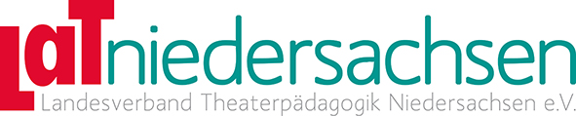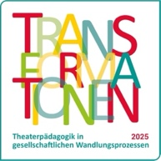

Einverständniserklärung
Hiermit erkläre ich mich einverstanden, dass Foto- und Videoaufnahmen von mir / meinem Kind dem LaT Niedersachsen e.V.
und dem Kooperationspartner im Projekt für die Presse- und Öffentlichkeitsarbeit im Förderprojekt
„Transformationen – Theaterpädagogik in gesellschaftlichen Wandlungsprozessen“ zur Verfügung stehen.

Projekt:
______________________________________________________

Name:________________________________________________

ggf. Name des Kindes:____________________________________

Datum / Unterschrift:____________________________________

Vielen Dank!

Einverständniserklärung
Hiermit erkläre ich mich einverstanden, dass Foto- und Videoaufnahmen von mir / meinem Kind dem LaT Niedersachsen e.V.
und dem Kooperationspartner im Projekt für die Presse- und Öffentlichkeitsarbeit im Förderprojekt
„Transformationen – Theaterpädagogik in gesellschaftlichen Wandlungsprozessen“ zur Verfügung stehen.

Projekt:
______________________________________________________

Name:________________________________________________

ggf. Name des Kindes:____________________________________

Datum / Unterschrift:____________________________________

Vielen Dank!

